安徽建筑大学设计创意学院2025年度绘图课桌椅更换项目

更正公告

一、项目基本情况
原公告的采购项目编号：ZB202601035
原公告的采购项目名称： 安徽建筑大学设计创意学院2025年度绘图课桌椅更换项目
首次公告日期：2026年1月6日
二、更正信息
更正事项：采购文件
更正内容：
疑问1：请确认绘图桌、绘图椅的整体尺寸和产品参考图片或样式。
答：招标文件中有注明具体要求：桌高75厘米，长100厘米，宽60厘米。
椅子坐高45厘米，椅子腿国标≧1.2mm厚圆管，椅面及靠背内包高密度回弹海绵，表面皮革。
有参考图片：
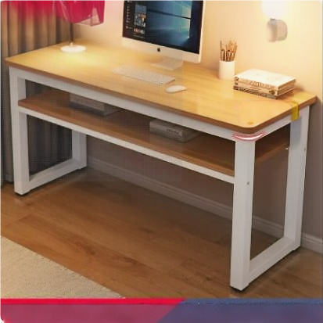
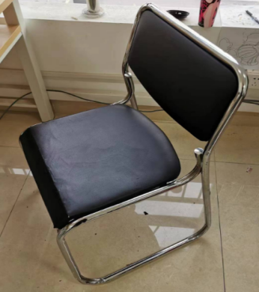

疑问2：招标文件二、货物需求，中绘图桌：“课桌：高75cm。桌腿长方形钢扁管形材，表面釆用优质静电喷涂，≥5×5cm加粗桌腿，壁厚国标≥1.5mm。”，前面写了是长方形和扁管，后面又写5×5cm方管，此处有歧义，请明确。
答：原参数无误为≥5×5cm，但不限于方管。

疑问3：考虑到实际使用需求，很多绘图桌需带有折叠或可倾斜的功能，此次招标文件参数没有提到，是否需要修改？
答：不需要折叠或可倾斜的功能，按原竞争性谈判文件执行。

疑问4：绘图椅，参数写的很简单，有很多餐椅也是符合招标文件参数要求，但是却不符合实际使用场景，贵单位能否添加参考图片，这样可以最大限度的满足贵单位的实际使用需求。
答：有参考图片：

更正日期：2026年1月8日
三、其他补充事宜
无
四、凡对本次公告内容提出询问，请按以下方式联系。
1.采购人
采购人：安徽建筑大学
地 址：合肥市蜀山区紫云路292号
联系人：冷老师
电 话：0551-63828052
2.采购代理机构
采购代理机构：鼎信数智技术集团股份有限公司
地 址：安徽省合肥市经济技术开发区翡翠路港澳广场A座17-20层
联系人：张春梅、代煜
电 话：0551-65860136-8643
网 址：www.ahdxpm.com
3.项目联系方式
项目联系人：代煜
电 话：18556525266
邮 箱：dy@dxsz.cn

